Цилиндр. Площади поверхностей. Объём

Цилиндр – это тело, полученное при вращении прямоугольника вокруг прямой, проходящей через одну из его сторон.
Назовём элементы цилиндра.
Основания цилиндра – два равных круга радиуса .
Отрезок, соединяющий окружности оснований и перпендикулярный основаниям, называется образующей цилиндра и обозначается . Все образующие цилиндра параллельны и равны.
Осью цилиндра называется прямая, проходящая через центры оснований. Она параллельна образующим.
Высота цилиндра – перпендикуляр, опущенный из любой точки одного основания на другое, или другими словами, это расстояние между плоскостями оснований цилиндра. Образующая цилиндра равна его высоте.
Радиусом цилиндра называется радиус его основания.
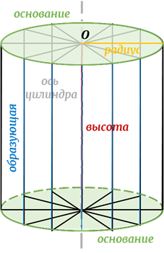
Цилиндр называется равносторонним, если его высота равна диаметру основания.
Осевым сечением цилиндра называется сечение цилиндра плоскостью, проходящей через его ось. Осевое сечение цилиндра – прямоугольник, две стороны которого есть образующие цилиндра, а две другие – диаметры его оснований.
Сечение, параллельное оси цилиндра, является прямоугольником.
Сечение, перпендикулярное оси цилиндра, является кругом, равным основаниям цилиндра.
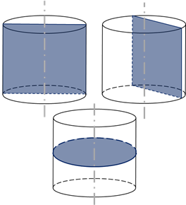
Боковая поверхность цилиндра может быть развёрнута в прямоугольник со сторонами, одна из которых равна длине окружности основания, другая – высоте цилиндра.
Площадь боковой поверхности цилиндра можно вычислить по следующим формулам:
, , ,
где – длина окружности основания, – высота цилиндра, – радиус основания, – образующая.
Площадь полной поверхности цилиндра равна сумме площади боковой поверхности цилиндра и двух площадей его оснований.
Тогда площадь полной поверхности цилиндра можно вычислить по формуле:
,
где – радиус оснований цилиндра, – его высота.
Объём цилиндра равен произведению площади основания на высоту.
Тогда его можно вычислить по формуле:
,
где – радиус оснований цилиндра, – его высота.
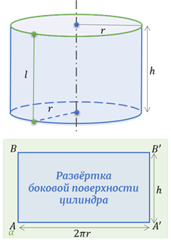
Основные моменты мы с вами повторили, а теперь давайте перейдём к практической части занятия.
Задача первая. Радиус основания цилиндра равен см, высота цилиндра равна диаметру его основания. Найдите площадь боковой поверхности цилиндра.
Решение.
Задача третья. Призма со сторонами основания см и см и диагональю см вписана в цилиндр. Найдите объём и площадь полной поверхности цилиндра.
Решение.
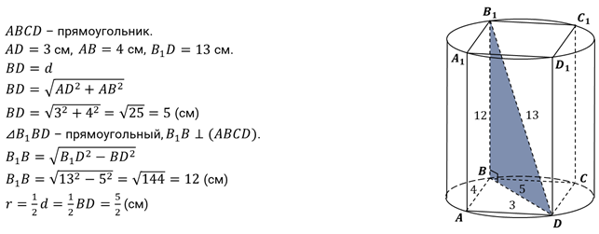
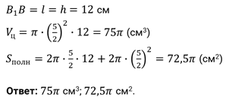
Задача четвёртая. Плоскость, параллельная оси цилиндра, отсекает от окружности основания дугу . Диагональ полученного сечения равна и удалена от оси цилиндра на расстояние . Найдите объём цилиндра.
Решение.
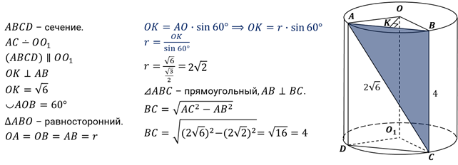
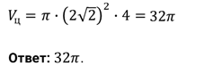
Задача пятая. В цилиндрический сосуд налили см³ воды. Уровень жидкости оказался равным см. В воду полностью погрузили деталь. При этом уровень жидкости в сосуде поднялся на см. Найдите, чему равен объём детали. Ответ выразите в см³.
Решение.
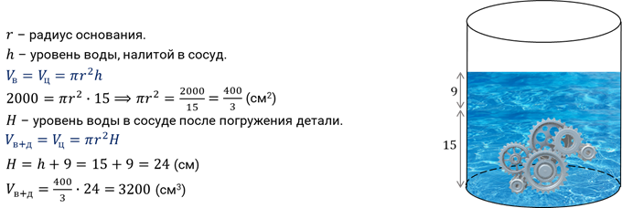
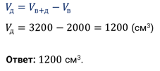

Конус. Площади поверхностей. Объём

Конус – это тело, полученное при вращении прямоугольного треугольника вокруг прямой, проходящей через один из его катетов.
Назовём элементы конуса.
Осью конуса называется прямая вращения.
Основание конуса – круг радиуса , который равен катету треугольника вращения.
Радиус конуса – это радиус его основания.
Вершина конуса – неподвижная вершина треугольника вращения.
Образующая конуса – отрезок, соединяющий вершину конуса с любой точкой окружности основания. Все образующие конуса равны между собой.
Высота конуса – перпендикуляр, опущенный из вершины конуса на плоскость его основания. Высота конуса совпадает с неподвижным катетом треугольника вращения.
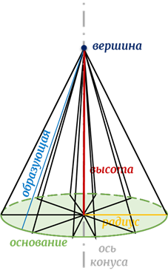
В конусе радиус основания , высота и образующая связаны следующим соотношением:
.
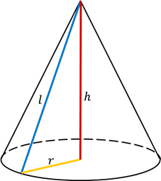
Сечение конуса плоскостью, проходящей через его вершину, представляет собой равнобедренный треугольник, у которого боковые стороны являются образующими конуса.
Осевым сечением конуса называется сечение конуса плоскостью, проходящей через его ось.
Осевое сечение конуса – равнобедренный треугольник, боковые стороны которого – образующие, а основание – диаметр основания конуса.
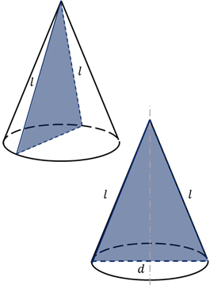
Боковую поверхность конуса, как и боковую поверхность цилиндра, можно развернуть на плоскость, разрезав её по одной из образующих. Развёрткой боковой поверхности конуса является круговой сектор.
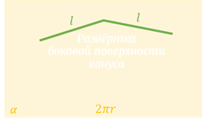
Обратите внимание, радиус сектора равен образующей конуса, а длина дуги сектора равна длине окружности основания конуса.
Площадь боковой поверхности конуса можно вычислить по следующим формулам:
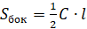, 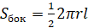, ,
где – длина окружности основания, – радиус основания, – образующая.
Площадь полной поверхности конуса равна сумме площади боковой поверхности конуса и площади его основания.
Тогда площадь полной поверхности конуса можно вычислить по формуле^
,
где – радиус основания конуса, – его образующая.
Объём конуса равен одной третьей произведения площади основания на высоту.
Тогда его можно вычислить по формуле:
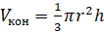,
где – радиус основания конуса, – его высота.
Плоскость, параллельная плоскости основания конуса, пересекает конус по кругу, а боковую поверхность – по окружности с центром на оси конуса. Эта плоскость разбивает конус на две части. Одна из частей (верхняя) представляет собой конус, а вторая (нижняя) называется усечённым конусом.
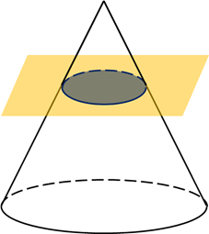
Усечённым конусом называется часть конуса, ограниченная его основанием и сечением, параллельным плоскости основания. Усечённый конус имеет ось, высоту , радиусы оснований и , образующую . Осевое сечение усечённого конуса – равнобедренная трапеция.
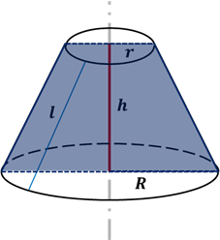
Площадь боковой поверхности усечённого конуса и объём усечённого конуса равен разности площадей боковых поверхностей и объёмов полного конуса и отсечённого.
,
Площадь боковой поверхности усечённого конуса можно найти по следующим формулам:
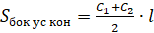 ,
Объём усечённого конуса можно вычислить по следующим формулам:
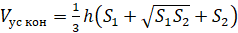,
где и – площади оснований, – высота усечённого конуса;
или 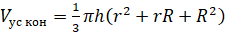,
где – высота усечённого конуса, и – радиусы верхнего и нижнего оснований.
Основные моменты мы с вами повторили, а теперь давайте перейдём к практической части занятия.
Задача первая. Радиус основания конуса равен см, высота конуса равна см. Найдите площадь боковой поверхности и объём конуса.
Решение.
Задача вторая. В конус вписана правильная треугольная пирамида с площадью основания см² и углом наклона бокового ребра к основанию, равным . Найдите объём и площадь полной поверхности конуса.
Решение.
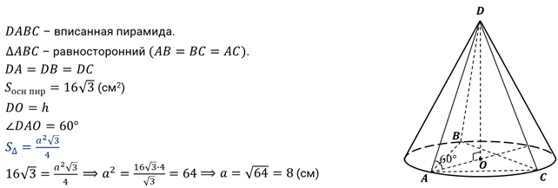
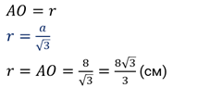
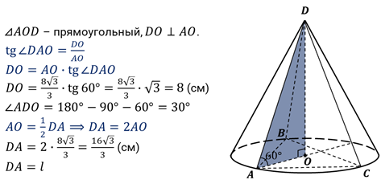
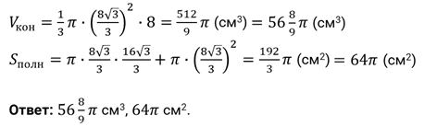
Задача четвёртая. Длины радиусов оснований и образующей усечённого конуса равны соответственно см, см и см. Вычислите его высоту.
Решение.